**Université A.Mira de Béjaia**

**Département de Microbiologie 02/02/2021**

**M2 BM**

**TD N° 2 EGIM**

**Clonage, Cartes de restriction et méthodes d’analyse du gène cloné**

**I/** On donne la carte de restriction du fragment d'ADN environnant le gène *Sal4*  de blé:

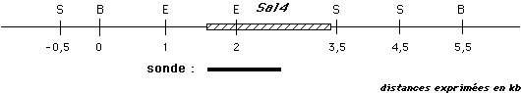

On réalise une hybridation moléculaire de type Southern de l'ADN de blé de la façon suivante:   
3 échantillons d'ADN génomique de blé sont respectivement digérés par les trois enzymes de restriction *Eco* RI (E), *Bam* HI (B) et *Sst* I (S). Après électrophorèse et transfert sur membrane de nylon, l'ADN est hybridé avec une sonde correspondant à une partie du gène *Sal4*  symbolisée sur le schéma ci-dessus en trait gras au dessous de *Sal4*  et à côté du mot "sonde"

**II/** Un fragment d'ADNc a été retiré d’un vecteur et ses extrémités ont été marquées au 32P. Il a ensuite été digéré par des enzymes de restriction. Les analyses donnent les résultats suivants:

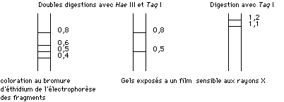

1. . Déterminez la carte de l’ADNc.
2. Comment obient on l’ADNc ?

Le fragment d'ADN génomique (correspondant à l’ADNc précédent) est extrait d'un clone de phage lambda par digestion *Eco* RI, puis ses extrémités sont marquées au 32P. Il a ensuite été digéré par des enzymes de restriction. Les analyses donnent les résultats suivants: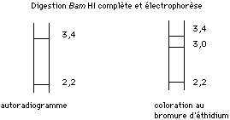

b. Dessinez la carte génomique du fragment, en positionnant les sites de restriction.

c. Quelle part du gène représente le fragment génomique de 3,0 kb?

d. Une sonde d'ADNc marquée hybride avec les fragments génomiques de 3,4 et 2,2 kb. Le fragment *Taq* I de 1,2 kb hybride avec le fragment génomique de 3,4 kb. Si le gène de la phosphatase est présent en simple copie, à quel(s) fragment(s) génomique(s) s'hybridera le fragment *Taq* I de 1,1 kb?

**III.** On se propose de cloner le gène de la chloramphénicol acétyl transferase, contenu dans un fragment XhoI/xhoI (C/TCGAG), dans le plasmide représenté sur la figure suivante

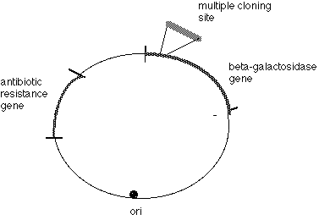

Le site XhoI n’existe pas sur la carte du plasmide et on décide de cloner ce gène dans le site SmaI (CCC/GGG) du polylinker.

1. Quelles expériences devez-vous réaliser pour effectuer la ligation du fragment et du plasmide ?
2. Quel est le génotype des bactéries que vous utilisez comme cellules hôtes et sur quel milieu les étalez-vous pour sélectionner facilement les clones recombinants ?